Actividad integradora

Fase 3. Organización. Actividades, tareas, recursos y procesos

Modulo 23 Semana 2

Facilitadora: NATALIA ADRIANA GUERRA MARES

Alumna: Verónica Cruz Bernardo

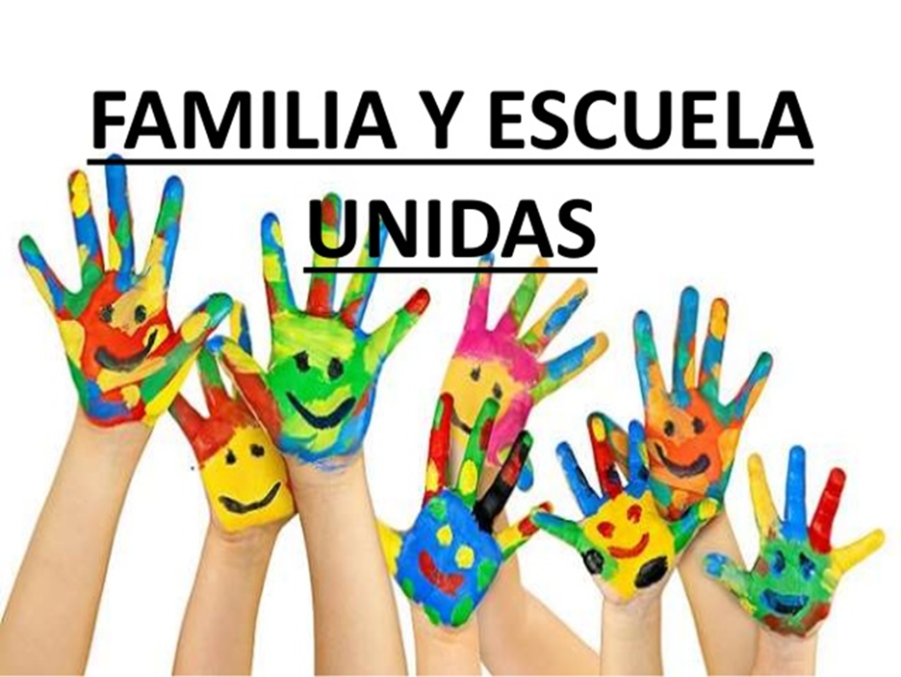

|  |  |  |  |  |  |
| --- | --- | --- | --- | --- | --- |
| Primera fase: actividades previas. | | | | | |
| Actividades | Tareas | Recursos  Materiales | Recursos  Tecnológicos | Recursos  Financieros | Recursos humanos |
| Actividad 1  Junta de organización de padres y maestros dentro del plantel | Tarea 1.1  Llegar a acuerdos con los padres de familia para delegar actividades quien o quienes harán el escrito dirigido a la alcaldía o institución gubernamental | Computadora, papel e impresora | Internet | El costo de la elaboración del escrito y el costo de transporte para llevarlo | 2 padres de familia que redactaran el escrito.  2 padres de familia que llevaran el escrito a la institución adecuada. |
|  | Tarea 1.2  Saber que comités pondremos a trabajar y buscar las necesidades de infraestructura que requiere la escuela. | Saber los materiales que necesitaremos para reparar la escuela.  Materiales según las necesidades de cada comité | Internet para realizar grupos de WhatsApp con los integrantes responsables de cada comité y de los que estén a cargo de la infraestructura de la escuela | Para los comités se pedirá un apoyo económico y otra parte la cubrirán los padres de familia. | Una persona por parte de la alcaldía especializada para cada comité escolar. |
| Segunda Fase: Actividades de desarrollo | | | | | |
| Actividades | Tareas | Recursos Materiales | Recursos Tecnológicos | Recursos Financieros | Recursos humanos |
| Actividad 2  Comités | 2.1 Comité de lectura. | Libros.  Títeres.  Disfraces.  Audio libros.  Una biblioteca.  Una Televisión o proyector.  Material para manualidades: fomi, fieltro, diamantina etc.  Material de escenografía | Internet  Aplicaciones como WhatsApp para el comité. | Una parte de el gobierno otra parte de los padres de familia que conforman el comité. | Una persona capacitada que su ramo sea la lectura y obras de teatro para poder organizar a los padres del comité.  2 padres de familia por cada grupo escolar. |
|  | 2.2 Comité de ecología | PET  Aluminio  Cartón.  Objetos donados que ya no sirvan en casa.  Materiales de jardinería, plantas pequeñas para plantar, semillas y arboles pequeños para proyectos de reforestación.  Lugares donde podamos llevar acabo la reforestación. | Aparatos de Audio para hacer las clases de reciclaje en el pati escolar.  Internet y aplicaciones como whatsapp para el comité. | Para trabajos de reciclaje no se requiere.  Para plantar arboles y trabajos de jardinería una parte la proporciona el gobierno y otra loa padres de familia. | Personal capacitado que guie al comité en las actividades.  2 padres de familia por grupo escolar. |
|  | 2.3 Comité de seguridad | Conos    Chalecos floresentes  Pintura para pintar las áreas de seguridad.  Señalamientos.  Agenda con números de emergencia. | Cámaras de seguridad dentro y fuera de la escuela.  Internet. Y aplicaciones como el WhatsApp  Líneas telefónicas dentro del plantel.  Botón de pánico dentro y fuera de la escuela para emergencias. | La instalación de camaras de seguridad que se pedirán al gobierno.  Internet pagado por todos los padres de familia del plantel.  Líneas telefónicas pagadas por el gobierno. | Una persona capacitada y especializada en seguridad para liderear al comité.  2 padres de familia por cada grupo para hacer guardias escolares en la entrada y salida de los alumnos.  Patrullas y policías en la hora de entrada y salida del plantel. |
|  | 2.4 Comité de infraestructura. | Cemento.  Tablaroca  Pintura  Balastras.  Herramienta para construcción  Lámparas. | Internet y aplicaciones como WhatsApp para el comité que lo con forma. | Presupuesto para todas las reparaciones de la escuela.  La mayor parte dada por el gobierno, y otra por aportaciones de todos los padres de familia de la escuela. | Una persona de protección civil que evalué las instalaciones.  1 persona encargada del comité misma que sepa de trabajos de mantenimiento.  2 padres de familia por cada salón, pero que sean especializados en albañilería, electricidad, plomería, carpintería, aluminio, colocadores de piso de azulejo. |
|  | 2.5 Comité de Actividades Culturales | Paseos escolares  Videos y películas culturales. | Televisión o proyector dentro de la escuela.  Que la escuela cuente con internet.  Grupos de WhatsApp para los que conforman el comité. | Los paseos escolares serán absorbidos por los mismos padres de familia al cien por ciento.  El internet para la escuela será un recurso que la escuela y los padres de familia absorberán. | Una persona especializada en artes y paseos escolares para liderear al comité.  2 padres de familia por cada grupo escolar. |
| Tercera Fase: Actividades de concreción. | | | | | |
| Actividades | Tareas | Recursos Materiales | Recursos Tecnológicos | Recursos Financieros | Recursos  Humanos. |
| Actividad 3 | 3.1 Junta de avance del proyecto para saber cuales han sido los resultados a corto mediano y largo plazo | Los ya mencionados en la fase 2 | Solo recursos de audio para la junta general en la escuela. | Ninguno | Todos los padres de familia, asesores de comités y docentes. |
|  | 3.2 Entrega del proyecto a ciclo escolar reporte de actividades finales y resultados, así como también manifestar inconvenientes que se tuvieron durante el ciclo escolar y conclusión del proyecto. | Ninguno | Solo recursos de audio.  Y un proyector o televisión donde se ´pueda mostrar una presentación por comité para mostrar a, los demás padres de familia y motivar a mas para participar. | Ninguno | Todos los padres de familia , asesores de comité y docentes de la escuela. |
|  | 3.3 Elegir ese mismo día a los nuevos padres de familia que conformaran a los comités para el próximo ciclo escolar. | Ninguno | De audio  Proyector | Ninguno | Todos los padres de familia , asesores de comités y docentes de la escuela. |

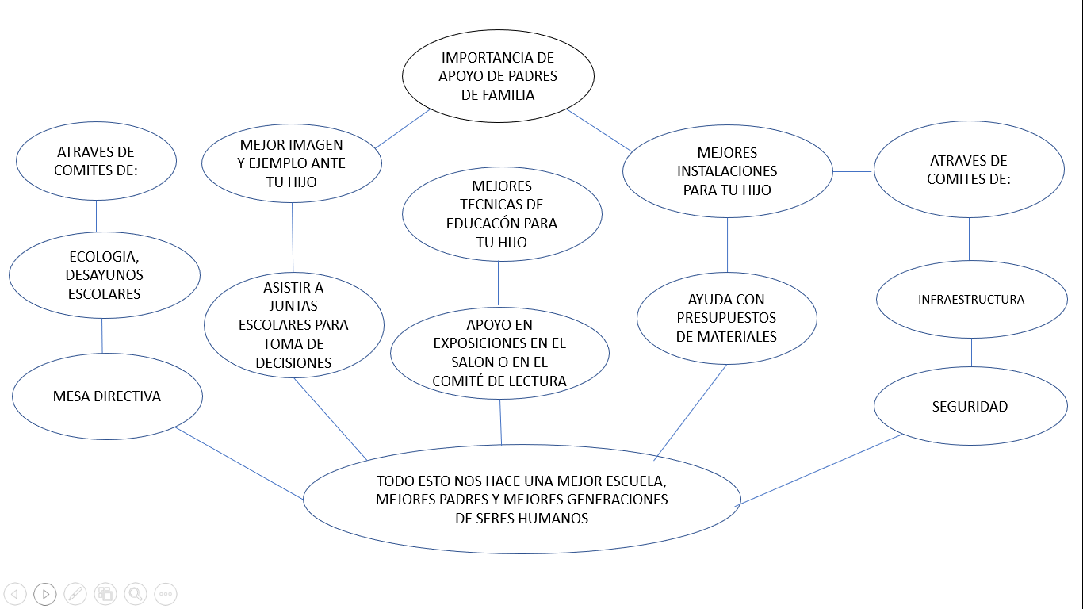**DIAGRAMA DE FLUJO**

[](video%20modulo%2023)

file:///C:/Users/veror/AppData/Local/Temp/video%20modulo%2023%20semana%202%20(2).html

https://onedrive.live.com/?cid=62C6774BBA597193&id=62C6774BBA597193%211795&parId=62C6774BBA597193%21130&o=OneUp